

НАСОС МОЛОЧНЫЙ УНИВЕРСАЛЬНЫЙ
НМУ-6Н/15М

Руководство по эксплуатации
НМУ-6Н/15М 00.00.000 РЭ
ТУ BY 101099023.005-2009

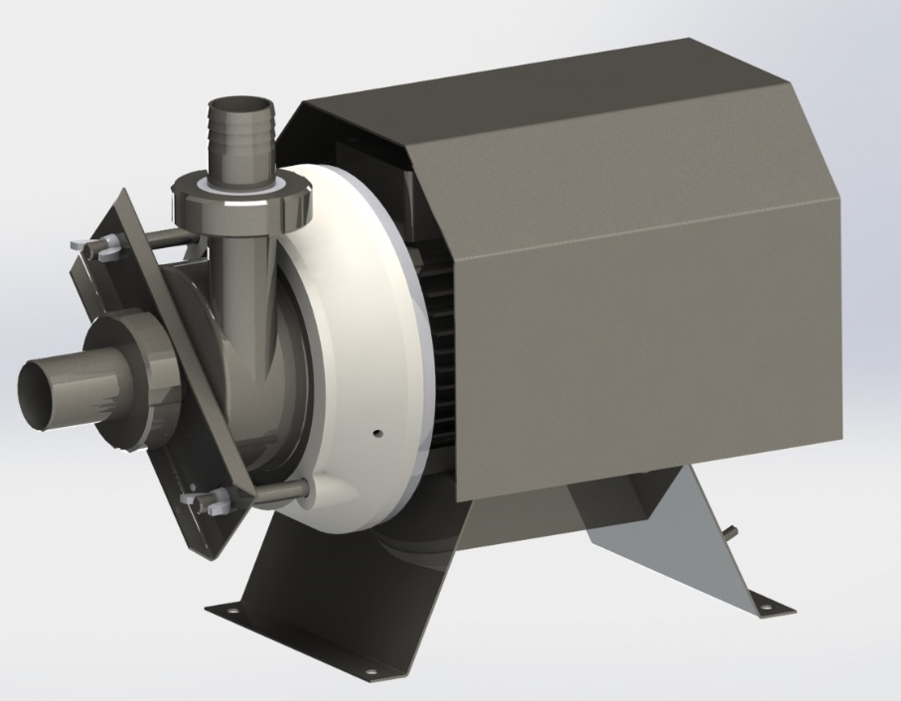

Настоящее руководство по эксплуатации (РЭ) предназначено для ознакомления с принципом работы, устройством и эксплуатацией насоса молочного универсального НМУ-6Н/15М (далее по тексту насос).
Надёжная работа и срок службы насоса зависит от правильной его эксплуатации, поэтому перед включением необходимо ознакомиться с настоящим руководством по эксплуатации.
В связи с постоянной работой по совершенствованию насоса, повышающей его надёжность и улучшающей его характеристики, в электрическую схему и в конструкцию насоса могут быть внесены незначительные изменения, не отражённые в настоящем РЭ.

1. Общие сведения
1.1 Назначение и область применения
1.1.1 Насос молочный универсальный НМУ-6Н/15М (в дальнейшем насос) предназначен для перекачки молока, воды, моющих и дезинфицирующих жидкостей на молочно-товарных фермах, а также других жидкостей (схожих по вязкости с водой) в сфере пищевой промышленности, сельском хозяйстве.
1.1.2 В качестве моющих и дезинфицирующих жидкостей применяются только те средства, которые предназначены для промывки доильных установок.
1.2.3 Насос эксплуатируется в следующих условиях:
- температура в рабочем помещении от +5 до +35 ⁰С;
- относительная влажность воздуха не более 85%;
- температура моющих и дезинфицирующих жидкостей не более +35 ⁰С;
- колебания напряжения +10%.

2. Техническая характеристика изделия
1.Марка | НМУ-6Н/15М
2. Тип | Центробежный
3. Подача при атмосферном давлении на входе и при давлении насоса (200±10) кПа, м³/ч (л/с), не менее | 15 (4,2)
4. Диаметры входного патрубка, мм:  - наружный  - внутренний | 40  37
5. Диаметры выходного патрубка, мм:  - наружный  - внутренний | 38  32
6. Габаритные размеры, мм, не более:  - длина  - ширина  - высота  - высота (на подставке) | 450  217  210  330
7. Масса, кг, не более | 20
8. Параметры электрооборудования:  -род тока  -номинальное напряжение, В  -частота, Гц  -номинальная мощность, кВт | переменный  380  50  2,2
9. Срок службы до списания, лет не менее | 8

3. Устройство и работа насоса
3.1 Устройство насоса показано на рис.1.
Насос состоит из электродвигателя 1, на выходном валу которого установлен наконечник 2. На наружную поверхность наконечника установлен современный комплект торцевого уплотнения, в состав которого входит пружина 3, шайба 4, кольцо резиновое 5 и графитовая обойма 6. Комплект торцевого уплотнения служит для предотвращения утечек жидкости во внутреннею (воздушную) полость фланца 8. Фланец насоса крепится к электродвигателю при помощи болтов 23. Воздушную полость фланца и рабочую камеру насоса образованную корпусом 16 разделяет тарелка 10 на которой смонтированы гайка 9, прокладка 11 и втулка 12. Работа насоса осуществляется в результате вращения крыльчатки 14 в рабочей камере, установленной на наконечник и закрепленной винтом 15. Между корпусом и тарелкой установлено кольцо 13. Насос оборудован подставкой 19 и защитой 20.
3.2 Насос обеспечивает откачивание жидкости из емкости, находящейся под атмосферным давлением (рис.2).
4. Требования безопасности
4.1 К обслуживанию насоса допускаются лица, ознакомленные с правилами эксплуатации насоса и правилами по технике безопасности.
4.2 Электродвигатель и пусковое устройство должны быть надежно заземлены, а электропроводка - защищена от механических повреждений.
4.3 Ремонт и техническое обслуживание насоса необходимо производить только после отсоединения от электросети.
4.4 Корпус насоса при работающем двигателе снимать запрещается.
4.5 Уровень звукового давления работающего насоса не должен превышать 80дБА.
4.6 Шланги на патрубках насоса должны быть надежно закреплены хомутами.

5. Порядок установки насоса и его подключение к пуско-защитной аппаратуре
5.1 Перед установкой и подключением насоса необходимо промыть внутренние полости насоса как предусмотрено плановым техническим обслуживанием ТО-1.
5.2 Насос установить и закрепить на кронштейне или полу в горизонтальном положении (основные и присоединительные размеры указаны на рис. 3). Для обеспечения предотвращения уменьшения подачи жидкости из емкости в рабочую камеру насоса шланг А должен быть армированный с рекомендуемой длинной до 10м. Ось входного патрубка насоса должна находиться ниже оси выходного патрубка емкости, из которой происходит откачка жидкости. Прогиб шланга А выше уровня жидкости не допускается. Рекомендуемая длина напорного шланга Б до 20 м.

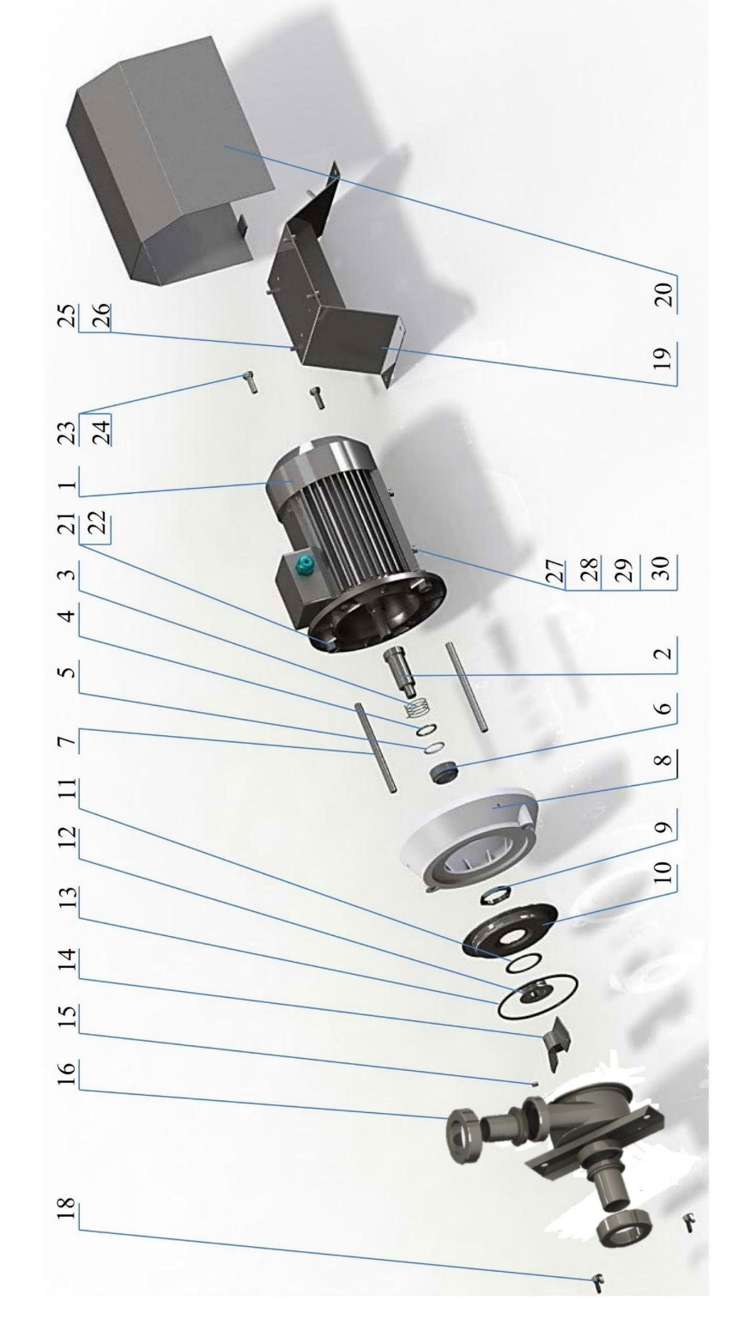
Рис.1 Насос молочный универсальный НМУ-6Н/15М.
1-Электродвиготель АИР80B2; 2-Наконечник НМУ-6Н 01.001; 3-Пружина из комплекта уплотнения торцевого 24.УТ.08.00.00; 4-Шайба из комплекта уплотнения торцевого 24.УТ.08.00.00; 5-Кольцо резиновое из комплекта уплотнения торцевого 24.УТ.08.00.00; 6-Обойма из комплекта уплотнения торцевого 24.УТ.08.00.00; 7-Шпилька М10; 8-Фланец НМУ-6Н 02.001; 9-Гайка НМУ-6Н 04.003; 10-Тарелка НМУ-6Н 04.002; 11-Прокладка НМУ-6Н 04.001; 12-Втулка НМУ-6Н 04.004; 13-Кольцо НМУ-6Н 00.006; 14-Крыльчатка НМУ-6Н/15 01.015; 15-Винт установочный М6х8; 16- Корпус НМУ-6Н/15М 00.130 (с разборным входным (Dнар=40мм) и выходным патрубком(Dнар=38мм); 18- Гайка-барашек М10; 19-Подставка НМУ-6Н/10 01.025; 20-Защита НМУ-6Н/10 01.020; 21-Гайка М10; 22-Шайба гровер M10; 23-Болт М8; 24- Шайба гровер M8; 25-Болт М6 DIN 912; 26-Шайба гровер M6; 27-Болт М6; 28-Гайка М6; 29-Шайба М6; 30-Шайба гровер М6.

Рис.2 Схема установки насоса для перекачивания жидкости из емкости,
находящейся под атмосферным давлением.
5.3 Подключение насоса к пуско-защитной аппаратуре производить согласно рис.4. При этом необходимо использовать пуско-защитную аппаратуру, соответствующую по своим параметрам величине номинального тока электродвигателя, а по степени защиты и климатическому исполнению - условиям эксплуатации.

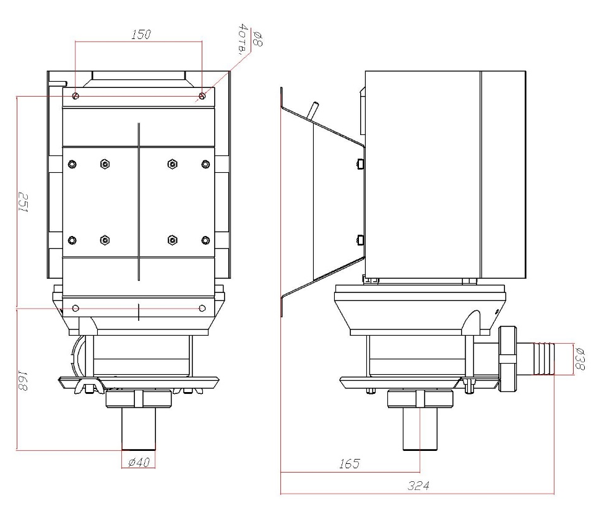
Рис.3 Основные и присоединительные размеры

5.4 Пуско-защитную аппаратуру прикрепить к стенке при помощи шурупов, электропроводку выполнить согласно правилам по электросиловой проводке.
5.5 Во избежание попадания воды в контактную коробку электродвигателя кабель к ней необходимо подводить снизу.
5.6 При пробном пуске насос должен работать без постороннего шума и стуков. Направление вращения крыльчатки (направление движения рабочей жидкости) указано стрелкой на корпусе насоса.
Рис.4 Схема подключения насоса к электрической сети
6. Порядок работы
6.1 Управление работой насоса осуществляется вручную при помощи включения и выключения пуско-защитной аппаратуры.
6.2 При перекачивании больших объёмов жидкостей из емкостей непрерывная работа насоса допускается 60 мин., после чего необходимо выключать насос для его охлаждения в течении 60 мин.
6.3 Запрещается работа насоса без жидкости, а также эксплуатация при температуре перекачивающей жидкости более +35 ⁰С.

7. Техническое обслуживание
7.1 Виды и периодичность технического обслуживания:
- ежедневное обслуживание (ЕТО) ~ трудоемкость 0.15чел/ч;
- периодическое техническое обслуживание (ТО-1), выполняемое один раз в месяц-трудоемкость 0.23 чел/ч. Все виды технического обслуживания проводятся сразу после работы насоса.
7.2 Перечень работ, выполняемых по каждому виду технического, приведен в таблице 1.
Таблица 1.
Содержание работ и методика их проведения | Технические требования | Приборы, инструмент, приспособления и материала необх. для выполнения работ | Примечание
Прополоскать, пропустив через насос чистую воду | Температура воды 25-30⁰С. Объем воды не менее 10л. | Термометр  ГОСТ 6085-75.  Емкость. | Допускается проводить одновременно с проведением ЕТО емкостей для хранения молока
Промыть и дезинфицировать циркуляционным способом | Темп. моюще-дезинфицирующего раствора 50-60⁰С.Концетрация раствора 0,3-0,5% в зависимости от применяемого средства. Объем не менее 10л. Время промывки-5мин. | Термометр  ГОСТ 6085-75.  Раствор синтетических порошков ТУ 6-15-911-75.  Емкость. | -//-//-
Прополоскать, пропустив через насос чистую воду | Температура воды 25-30⁰С. Объем воды не менее 10л. | Термометр  ГОСТ 6085-75.  Емкостью. | -//-//-
Плановое техническое обслуживание ТО-1
Разобрать насос | Согласно п. 7.3 | -
Промыть вручную все составные части | Температура моющего раствора 40-50⁰С. Промывка до полного удаления остатков молока | Термометр ГОСТ 6085-75. Раствор синтетических порошков ТУ 6-15-911-75.  Набор ершей и щеток. | -
Прополоскать промытые составные части | Температура воды 25-30⁰С. | Термометр ГОСТ 6085-75 | -
Произвести визуальный осмотр всех составных частей на наличие дефектов, необходимые -заменить | Не допускаются поломки и трещины пластмассовых деталей, повреждения корпуса. Износ и дефекты пар трения и резиновых колец оцениваются визуально | - | -
Собрать насос | Согласно п. 7.4 | - | -

7.3 Разборка насоса производится в следующей последовательности:
- Произвести демонтаж прижима 17 и корпуса 16, предварительно отвернув гайки 18 (рис.1).
- Произвести демонтаж крыльчатки 14 и тарелки 10, предварительно отвинтив винт установочный 15 (рис.1).
- Произвести демонтаж фланца 8, предварительно отвернув болты 23 (рис.1).
- Демонтировать комплект торцевого уплотнения с наконечника 2 (рис.1).
7.4 Сборку насоса произвести в обратной последовательности.
8. Перечень возможных неисправностей и указания по их устранению
8.1 Возможные неисправности и методы их устранения приведены в таблице 2.
Таблица 2.
Виды неисправностей | Причины неисправностей | Методы устранения
Насос не перекачивает жидкость из емкости или перекачивает с пониженной подачей | Насос собран не надлежащим образом.  Неправильное направление вращения крыльчатки | Собрать в соответствии с рис.1.  Поменять между собой две фазы питающего напряжения.
Течь через отверстия фланца | Не герметичность торцевого уплотнения.  Повреждена прокладка тарелки | Проверить работоспособность торцевого уплотнения. Заменить прокладку.
Течь в местах присоединения шлангов к патрубкам корпуса насоса | Хомут крепления шлангов не зажат надлежащим образом. | Уплотнить соединения.

9. Комплектность
9.1 Комплектность приведена в таблице 3:
Таблица 3.
Обозначение | Наименование | Количество | Примечание
НМУ-6Н/15М 00 005 | Насос молочный универсальный | 1
НМУ-6Н/15М 00.00.000 | Руководство по эксплуатации | 1

11. Транспортирование и хранения
11.1 Транспортирование упакованных насосов производится любым видом транспорта в соответствии с правилами перевозки грузов, действующими для этих видов транспорта.
11.2 Длительное хранение (более двух месяцев) насоса осуществляется в складских помещениях.
11.3 Не допускается хранение в помещениях, где находятся нефтепродукты, ядохимикаты и минеральные удобрения, а также на открытых площадках.

12. Утилизация
Утилизацию устройства и его составных частей производить по общим правилам, действующим у потребителя.

13. Гарантии изготовителя
13.1 Изготовитель гарантирует соответствие изделий требованиям технических условий при соблюдении условий транспортирования, хранения, монтажа и эксплуатации.
13.2 Гарантируемый срок эксплуатации - 12 мес. Гарантийный срок исчисляется со дня ввода в эксплуатацию, но не позднее шести месяцев со дня получения потребителем.

14. Настоящая гарантия осуществляется на следующих условиях:
- наличие правильно заполненного руководства по эксплуатации с гарантийным талоном;
- предоставление неисправного изделия.

15. Настоящая гарантия не распространяется на случаи, когда:
- не будут предоставлены вышеуказанные документы или содержащаяся в них информация будет неполной или неразборчивой;
- изменен, стерт, удален или неразборчив серийный номер изделия;
- механических повреждений, попадания жидкости, посторонних предметов, грызунов, насекомых и т.п. внутрь изделия;
- удара молнии, пожара, затопления или иных причин, находящихся вне контроля производителя;
- использование изделия с нарушением порядка работы и условий эксплуатации, указанных в руководстве по эксплуатации изделия;
- ремонта или доработки изделия неуполномоченным лицом или организацией.

Для заметок

____________________________________________________________________

____________________________________________________________________

____________________________________________________________________

____________________________________________________________________

____________________________________________________________________

____________________________________________________________________

____________________________________________________________________

ООО «ЭКСТРАСЕРВИС» 223058, Минская обл., Минский р-н д. Лесковка ул. Новосельская 31. УНП 101099023, ОКПО 37400935.
т: (+375 17) 51-51-000/111/222/333/444/555, факс (+375 17) 51-51-100;
E-mail: office@extraservice.by Сайт: www.extraservice.by
Р/С BY08 BPSB 30121078860139330000, БИК BPSBBY2X
ОАО "Сбер Банк", г. Минск

ГАРАНТИЙНЫЙ ТАЛОН № ______

- Насос молочный НМУ-6Н/15М_(электродвигатель №____________________)
(наименование, тип и марка изделия)
- _________________________________________________________________
(дата выпуска)
- _________________________________________________________________
(заводской номер изделия)
Изделие полностью соответствует чертежам, техническим условиям, характеристике и стандартам ТУ BY 101099023.017-2015.
Гарантируется исправность изделия в течение 12 месяцев со дня ввода устройства в эксплуатацию, но не позднее 6 месяцев со дня получения потребителем.

Начальник ОТК предприятия _________________________
(подпись) М.П.
_______________________________________________________________________
(дата получения изделия на складе предприятия-изготовителя)

(Ф.И.О., должность) (подпись) М.П.
_______________________________________________________________________
(дата продажи (поставки) изделия продавцом (поставщиком)

(Ф.И.О., должность) (подпись) М.П
_______________________________________________________________________
(дата продажи (поставки) изделия продавцом (поставщиком)

(Ф.И.О., должность) (подпись) М.П.
_______________________________________________________________________
(дата ввода изделия в эксплуатацию)
(Ф.И.О., должность) (подпись) М.П.

СВЕДЕНИЯ
О содержании цветных металлов и сплавов, применяемых в насосе молочном НМУ-6Н/15М.

Наименование металла, сплава | Наименование составных частей, содержащих цветной металл | Кол-во цветных металлов (сплавов), кг
Алюминий и алюминиевые сплавы | Станина, вентилятор, короткозамкнутая обмотка ротора | 2,8
Медь | Обмотка статора | 1,7
Латунь | Винты, пластины, шайбы вводного устройства | 0,04

